绒绒好朋友AI视频制作流程说明
- 需求确认
与需求方沟通项目制作方向：设计制作一分钟左右的毛绒挂件宣传视频，要求毛绒挂件产品需要完美展现真实质感，所以考虑实拍毛绒产品+卡通手绘场景的视觉风格设计。视频没有具体的故事剧情要求，绒绒小狗和绒绒小猫在草地上自由玩耍即可。
参考泡泡玛特的“小狗DIMOO”宣传视频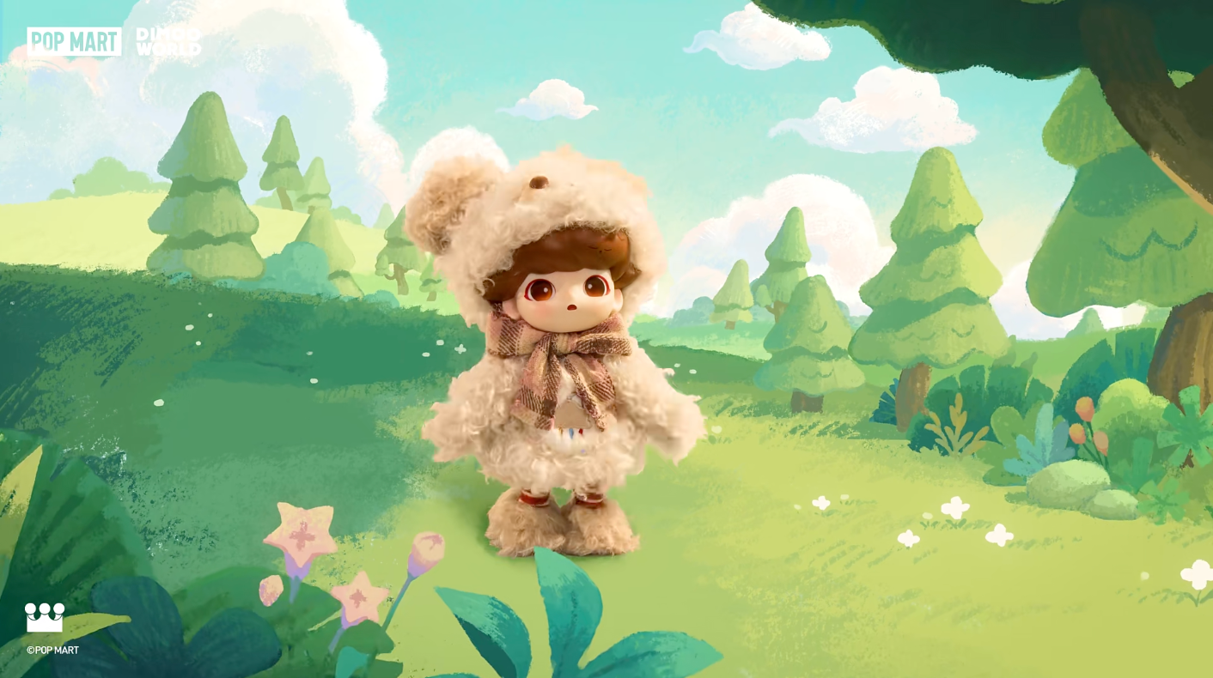
提供视频链接：穿越梦境，小狗DIMOO找到你啦！ 跟随小狗最爱的骨头，... http://xhslink.com/o/41JCIiBZtlV 快戳【小红书】瞧瞧这篇笔记！
- 文案大纲
基于“绒绒好朋友”的产品名称，联想到绒绒小猫和绒绒小狗可以互送礼物的温馨剧情，编写了一段文案大纲发送给AI进行理解，然后给出初版分镜脚本。
文案大纲：双主线叙事结构，小狗贴着地面用鼻子不停地嗅，换个镜头小猫也抬着头用鼻子不停地嗅，左右分割画面，小猫和小狗突然瞪大眼睛，然后快速超着一个地方奔跑。小猫和小狗奔跑的画面来回切换，营造一种追逐的感觉。最后小狗跳上草堆，在农场窗台拿起一条粉色鱼。小猫在另一处地方拿起一根骨头。黄昏的天空，镜头从上往下摇，是小猫和小狗坐在山丘草地上的背影，他们紧密挨着。结束画面是正面的小猫小狗，能清晰地看到小猫手里捧着鱼，小狗手里捧着骨头，黑屏结束。
（有配图01初始想法输出）

- 分镜脚本
AI通过对文案大纲的理解分析，给出了第一版分镜脚本，文字分镜脚本主要进行结构化梳理，给出标准的分镜范本，所以对于使用何种AI没有特别的要求，只要是文字模型都能做这一步的工作。我这次使用的是ChatGPT，主要在于后续分镜图的生成，需要使用ChatGPT的image2.0生图功能，方便工作的连贯性。
AI给出的初版分镜脚本已经把视频的地基给打起来了，想要制作出更好的内容，就要更多地进行人工干预。可以继续通过与AI沟通，调整分镜脚本，直到满意为止。而我由于脑海中已经有了基本的分镜画面，所以选择人工的方式，按照初版分镜脚本的模版，逐个镜头进行了手动修改。形成最终的分镜脚本。
有02绒绒好朋友AI分镜脚本和03分镜脚本人工延展两个文档提供

- 分镜图生成
确定了分镜脚本后，整个AI视频最关键的一步就是分镜图的生成，这一环节对后期视频生成起到了绝对的指导作用。
本次分镜脚本一共26个镜头，目前主流市场的生图模型中，ChatGPT的image2.0是最能理解文字内容，转化成正确分镜的。
AI生成的分镜画面，大体是连贯通顺的，但同样和文字分镜一样，一次生成难免有瑕疵，需要加入人工干预，具体画面具体分析，指导AI修改直到满意。
由于需求方没有给到具体的故事脚本，我选择在分镜图这一步骤提交给他们进行审核反馈。为了让需求方能更直观地理解我的创作想法，所以决定将分镜图拆分，在剪映软件里进行视频的粗剪辑。
分镜粗剪辑视频提交需求方后，经过一天时间审核，反馈问题不大，对个别镜头进行了顺序调整，以及故事画面的修改。修改主要有：1.原追逐镜头的设想调整为双向奔赴，分镜中绒绒小狗朝画面右边跑，绒绒小猫朝画面左边跑，营造一种奔向对方的假象；2.获取礼物的来源进行的修改，绒绒小狗在农场窗户获取的鱼改成在河里抓取，绒绒小猫从破门箱子内找出的骨头改成从自己的猫窝里拿出，这样调整避免造成观众误会他们是去偷取的食物。
接收到需求方的反馈意见后，由于大的分镜方向没有改动，我决定直接逐个画面生成，边做边修改具体镜头内容。
画面生成分成了两部分：1.角色设计参考图；2.成片画面参考图。
- 角色参考图：优先使用ChatGPT，对复杂需求理解到位，擅长带说明的实用设计图，可以根据一张角色参考图，生成该角色多转面，多动作，多表情的角色设计稿，这对后需分镜画面生成帮助很大。
- 成片画面参考图：使用即梦+ChatGPT结合，复杂镜头使用ChatGPT，理解更到位，出图更精准，手绘背景风格难以控制，多数情况下会偏写实风格；普通镜头使用即梦，生图更方便快速，国内网络稳定；图片要提高清晰度，优化画面质量，统一使用即梦加工，即梦生图模型多，注意选择一个适合项目的模型，风格较容易统一。例如图片5.0 Lite指令响应更精准，但出图颜色偏灰暗，图片4.5出图颜色明亮，毛绒实拍质感和手绘背景结合的更好，因此本项目较多使用图片4.5模型出图。根据单个镜头实际情况，偶尔也会切换不同模型抽取盲盒，找到最精准表现的图。
根据分镜脚本的指示，经常有一些需要连贯动作表演的画面，最好生成首尾帧画面图，能过较为精准地控制动态表现。若为简单小幅度动作，一个镜头生成一张画面即可。
本环节有素材提供：02分镜生成文件夹内的png图片和mp4粗剪视频文件，03角色参考图，04画面生成

- 视频生成
逐个镜头画面全部准备完成后，将参考图和关键提示词输入，使用AI视频模型生成动态画面。经过多方测试验证，目前使用Seedance 2.0/2.0 Fast模型表现最好，单镜头，多连贯镜头均有出色效果。2.0和2.0 Fast的区别是2.0可选最高1080p画质，2.0 Fast默认720p画质。高清画质需要积分更多，根据实际项目选择，公司对外的宣传视频建议使用1080p，质量更高，视觉效果更好。内部观看或网络平台发布，720p也可以满足需求。
视频生成关键技巧：1.复杂动作画面，一定要角色多角度多动作参考图+分镜画面参考图，配合较为详细的文字提示词，才能生成更精准的画面；2.关键词首先要考虑到画面运镜，如果不需要运镜的，写上“固定镜头”，否则AI自由发挥，容易生成有运镜效果的画面，需要有运镜的，写上具体的运镜类型/要求；3.声音要求必须加上“只要音效，不要背景音乐”，没有背景音乐的视频更方便后期自定义添加背景音乐，用统一音乐，不会导致视频切换割裂。
本环节素材在05生成视频文件夹内提供了png截图和mp4视频文件

- 剪辑合成
所有视频生成后，导入到剪辑软件合成，根据分镜指示，按顺序添加视频，大部分镜头直接切换即可，少数镜头根据情景需要，可以添加合适的转场效果。
背景音乐需要选择可商用无版权音乐/已授权音乐，也可以AI生成合适的音乐添加。音效在AI生成视频时已经包含，一般情况可直接使用，有更个性化的要求，也可自行添加音效。例如本项目的场景被设定在野外草地，为了营造夏天的气氛，我添加了蝉鸣鸟叫的背景音，结尾山丘的场景，也添加了呼呼的风声体现环境特点。
本环节提供06剪辑合成png截图和07最终成片的mp4视频

- 经验总结
项目结束后，对于如何使用AI制作视频，有了一个初步的概念，现在分享的制作过程，只能参考大致流程，具体操作还有很多的优化空间，需要日后继续探索。总结一些关键的经验和踩过的坑：
- 文字脚本这一步是整个项目里最简单轻松的，不过仅限于本次项目，需求方没有提供具体的要求下，可以自由发挥。如果是未来其他的一些项目，尤其与其他品牌公司有联名合作，相信在文字脚本这一关就会进行多轮修改筛选。不过制作方式是不变的，提出想法/要求——交给AI优化结构——人工审核修改——最终确认版本。
- 本次项目，个人认为最复杂的就是视觉风格的把控。难点1，毛绒挂件的真实质感不好表现，虽然有三视图的角色设计参考，但也不能保证AI每一次都生成正确的产品细节。例如绒绒小猫的前肢是全灰色的，后肢脚掌部分是白色的，AI常常会生成前肢脚掌也是白色，这就与真实产品差异较大，需要多次调整提示词、参考图，再加上抽卡才能得出统一的角色形象；难点2，实拍角色风格参考图和手绘背景风格的参考图常常会对AI造成干扰，有时候背景写实了，有时候角色变手绘了，都需要经过多次摸索调整，才能逐渐做出相对统一的画面；难点3，实际产品角色有两个细节特点，一是眼睛里有粉色爱心和黄色星星图案，二是嘴巴露出一颗白色牙齿。这两个细节在AI生成画面时，常常容易忽略，经常需要手动修改。即使如此，实际视频生成时，还是会丢失细节。
- 由于是第一次深入制作AI视频，面对市面上大量的视频模型，是难以选择的。之前使用可灵和即梦做过简单的表情包动画，按照经验，即梦的动画更生动自然，可灵的动画更规矩稳定，根据具体情况，都会切换着使用，找到最适合的结果。面对本次项目更复杂画面的视频要求，初期还是在可灵和即梦之间进行了测试。测试结果是即梦的seedance2.0模型完胜可灵视频模型，seedangce2.0逻辑性更强，表演更自然生动，可灵视频模型理解能力较弱，容易出现比较低级的逻辑错误。因此测试几次之后，果断放弃其他视频模型的选择，直接使用即梦seedance2.0，市场表现也最为强劲。由于即梦的聊天窗口对于频繁调用参考图的操作逻辑很不友好，使用比较多人推荐的LibTV操作后，发现画布模式的创作更适合批量、分镜、多素材协同工作流，项目所有的操作在一张画面里面清晰可见。重点在于，LibTV的会员费用性价比较高，更少的钱可以生成更多的视频。
未来公司内部也会有相应接入seedance2.0模型的创作工具，可以使用公司提供的工具创作，而免去充值报销的麻烦。
- 本次制作视频采用单镜头独立生成，后期剪辑合成的方式进行项目制作。原因是单镜头生成能有更多的人工干预空间，可较为精准地产出符合分镜要求的视频。缺点是多节点生成加剪辑合成，耗时更长，对于短平快的项目周期不利。seedance2.0最高支持单次15秒的视频输出，通过分镜图可以生成连续镜头。下次制作视频时，可以尝试生成多段连续镜头视频，减少后期合成工作量，提高制作效率。
- 视频生成的时间较长，消耗token也更多，所以一定要想清楚细节要求，确认参考图和提示词都准备的足够充分了，再提交给AI执行，这样能有效减少返工，节约时间和成本。这里提供一个模版参考：参考图需要有分镜图（适合多镜头连续生成）+角色设计+场景参考图，分镜指导动态表演，角色设计和场景参考控制一致性；提示词重点考虑这几点：1.运镜要求；2.动态描述要足够详细清晰；3.AI默认会生成匹配的音效和背景音乐，多段视频需要后期剪辑的情况下，需要强调不添加背景音乐，以免造成后期音乐不同。

